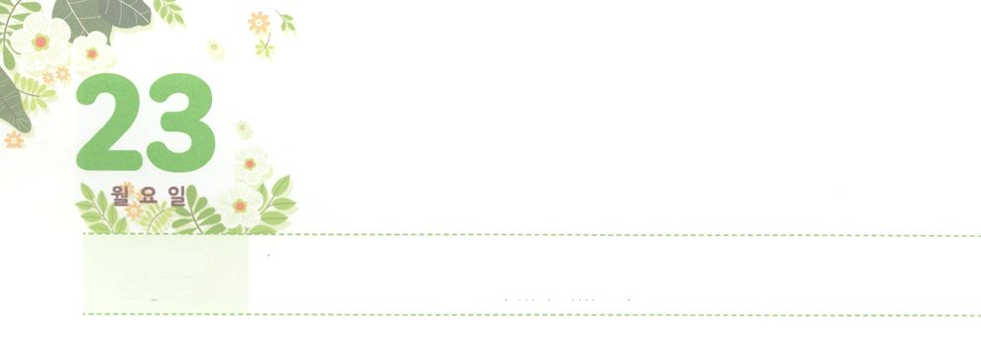

まずわうべきこと



**げつようび**

**2724**

こういました。『れてはいけません。パウロ。あなたはずカイザルのにちます。そして、はあなたとしているをみな、あなたにおえになったのです。』

は、レムナントのパウロにローマにをえるをえられました。それは、をかすためののでした。はごとにローマをされています。それは「ローマ」と「ローマ」です。たちがしてしくするあらゆるにそれぞれローマがあるということです。そのローマにって、そのにいるにをえれば、がりつでしょう。それなら、いったいのローマはどこでしょうか。

ローマをつけるに、まずすべきことがあります。をするのをわわなければなりません。そして、のがともにおられるというをでってるときにえてくださることをしなければなりません。そして、のどもというと、をわわなければなりません。このをわうことができなければ、にローマをすることはできません。ものとをわって、がにえてくださったローマをするレムナントになりましょう!



**きょうのみことば**

産業宣教メッセージ┃2021.2.27

、ありがとうございます。いまのをて、のタラントをし、がくべきローマをて、することができますように。きておられるイエス・キリストのおによっておりします。アーメン

**きょうのいのり**



　　　　がかなければならないローマのためにすべきことを

　　　　ってかれたパウロのがあります。

　　　　のみことばでけたそのをいて、まず、が

　　　　ローマにくができるようにりましょう。

こういました。『れてはいけません。パウロ。あなたはずカイザルの

にちます。そして、はあなたとしているをみな、あなたに

おえになったのです。』　　　　　　　　　　　（2724）

いてみよう

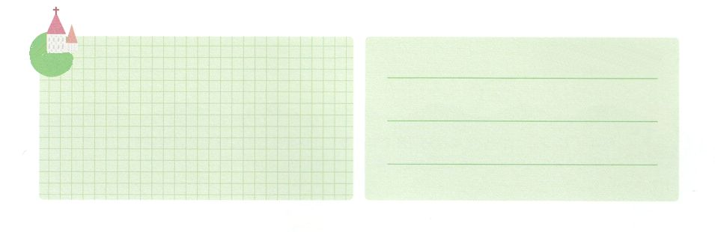

**きょうのでんどう　　　　　　　　　　う　　　　　　　　　　　　　　　　　　　　　　　　する**

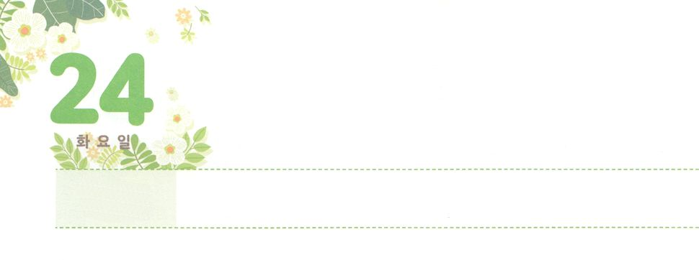

あらかじめたこと



**かようび**

しかし、はこうわれた。「きなさい。あのはわたしのを、、たち、イスラエルののにぶ、わたしのびのです。

**915**

あるはしいにまれたことをみます。また、あるはできるではないのでします。そして、あるはからだがくてうできないにとてもしみます。しかし、はのはのもいところにあります。それゆえパウロは、のさをるといました(Ⅱコリント12:1-10)。さがいからるのではありません。そのさをもってるとき、のさらにきなをして、にするのをるようになるからです。

とのできなえをけたは、のだけでなく、とののをてりました。パウロはユダヤにったイスラエルをて、にするのをきました。、のもきなみはでしょうか。そのみにはのがされています。みとからげるのではなく、にりでしましょう。そのとき、しいことがかえってりのになることをするでしょう。



**きょうのみことば**

核心訓練メッセージ┃2021.2.27

、ありがとうございます。みやにつかまるのではなく、のをつけるレムナントになりますように。きておられるイエス・キリストのおによっておりします。アーメン

**きょうのいのり**



　237かののためにがにくださったと

　されたについてってをきましょう。

をかこう



**きょうのでんどう　　　　　　　　　　う　　　　　　　　　　　　　　　　　　　　　　　　する**

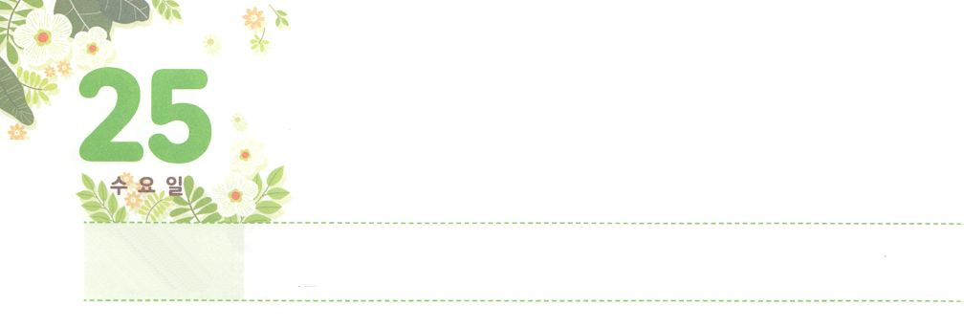

ちがれ。せよ。



**すいようび**

ちがれ。せよ。アルノンをれ。よ。わたしはヘシュボンのエモリシホンとそのとを、あなたのにす。しめよ。といをえよ。

**224**

イスラエルのがいよいよのカナンにりました。エジプトで400、としてきてきましたが10のをしてされた、でごした40のがわって、とがれるのにることになったのです。モーセは、エジプトした、カナンのにるまで、のをけてイスラエルのにえました。しかし、とが、、になっていたので、りすのにいました。

このようにたちにされてをおろしてされたは、ただによってだけえることができて、だけががくださったのになります。たちがただ、のをわうレムナントならば、すべてのとをかすのえをけるようになるでしょう。もうすることなく、をとしてってにしましょう。400ぶりにしたので40のもかれたのみわざがたちみんなのみにもれるでしょう。



**きょうのみことば**

、ありがとうございます。えてしまったをしてわうレムナントとして、ただ、、のになりますように。きておられるイエス・キリストのおによっておりします。アーメン

**きょうのいのり**

インマヌエル教会聖日1部┃2021.2.28



　　　　　のをったレムナントは、ののように、いつでも

　　　　　どこでもすることができます。たちにえられた

　　　　　＜７のり＞の（　　）にことばをれて、の

　　　　　をしましょう。

レムナントの７のり

、します。

がでともにおられ、くすべてのところに

のがみ、やみのがれるをえてくださってします。

　　　　　　　　（　　　　　　　　　　　　）

どこにってもきってかすのをわうことができますように。

　　　　　　　　　　　　　　　　　（　　　　　　　　　　　　）

にわらないのをくださったことをします。

（　　　　　　　　　　　　）

どんながてもすることができるをつことができますように。

（　　　　　　　　　　　　）

どこにっても、かにれをえることができますように。

（　　　　　　　　　　　　）

あらかじめけた（　　　　　　　　）をることができ

のであるとのをう、わうことができますように。

きておられるイエス・キリストのによっておりします。アーメン

（れることば）

10の、と、５つの、10のの、９つのれ、62のの

みことばを

しよう



**きょうのでんどう　　　　　　　　　　う　　　　　　　　　　　　　　　　　　　　　　　　する**

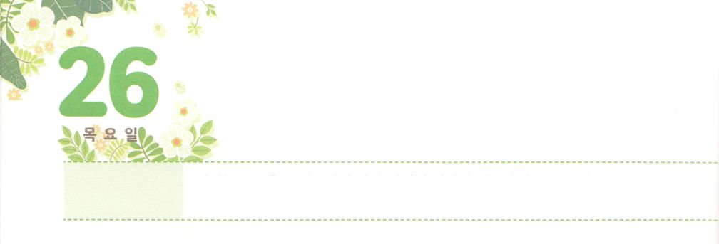

**もくようび**

**322**

がわれます

らをれてはならない。あなたがたのためにわれるのはあなたがたの、であるからだ。

いままでったことがないところにくとき、どうしますか。インターネットをってやをしてでくけるをつけてくでしょう。イスラエルのは、もったことがないカナンのへくを40のをしてすことになりました。このは、てられたではなく、のとのき、そして、ただ、の、とをされるをるをるでした。カナンのは、とのれるでしたが、731のがしているでした。このとき、はイスラエルのにただのをってそのにれば、がうとわれました。

たちはよりにえるをじることがいです。にえるくのできごととは、ろしくえますが、がたちのためにうとわれました。イエスをキリストとしてってくださり、わないでつもえてくださいました。これががたちにわれた、すでにった、すべてのをかすであるというをえましょう。

**きょうのみことば**



インマヌエル教会聖日2部┃2021.2.28

、ありがとうございます。のというしるべをして、の、のたし、のをわいますように。きておられるイエス・キリストのおによっておりします。アーメン

**きょうのいのり**



　　　　　　　のみをてみましょう！

　　　　　　　　　　　　　　　　　　　　パク・ウヨン！

　　　　　　　　　　　　　　　　　　　　　　　　　わたし、なやんでいます！

　　なぜはいつものレムナント７

（ヨセフ、モーセ、サムエル、ダビデ、イザヤ、エリシャ、パウロ）の

ことをわれるのですか。

なぜだといますか。もであるのえをしくることができなくて、なぜだろうとっていました。にすれば、にることができるでしょうけれど、ずっとメッセージをいてきてうようになったがあります。おそらく、ごとに、そのをのでるためのをばれたのだろうということです。

たとえば、エジプトをヨセフとモーセ、ペリシテをサムエルとダビデ、アラムをエリヤとエリシャ、をパウロとテモテでることができるでしょう。また、がしているのは、らのことをしくべてみれば、ながえてくるだろうということです。イスラエルののたびになるがわりにわれたこと、そして、らはそのをでかしたりの（レムナント）だったということです。そして、このようににされたをタラッパンをともにしているレムナントたちにえることによって、らがこれからるをによってするレムナントとしてつことをされているのだといます。

あなたは、にどのレムナントがきですか。はでをたヨセフがきです。がきなをめて、しているをつけて、にんで、とをかすのをてみませんか。たちものレムナント７のように、、、、、レムナントのにともにりましょう！

なやんでいます



**きょうのでんどう　　　　　　　　　　う　　　　　　　　　　　　　　　　　　　　　　　　する**

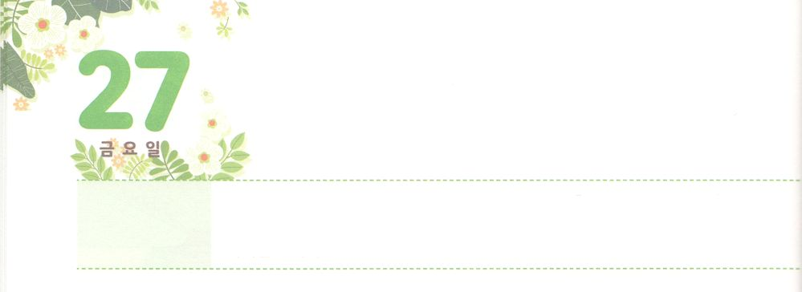

にめたレムナント

ダニエルは、のべるごちそうやのむぶどうでをすまいとにめ、をさないようにさせてくれ、とのにった。はのに、ダニエルをしいつくしむをえられた。

**ダニエル**

**18～9**



**きんようび**

237かには、をもいたことない5000のがいます。、イスラエルにえられたは、ヨーロッパをてアメリカへ、アメリカをてたちのへとえられました。これからは237かと5000が、たちをしてをくことがのいです。

イスラエルのはをえるとののとしてばれました。しかし、、、、によってをい、のにりりになるみもありました。しかし、そのみすべてをはとのためのにされました。また、ダニエルとのはだったのですが、バビロンをめるのにつくようになりました。のと、のえるにるようなしいでも、にをえるのになりました。いまはレムナントをしてすることをっておられます。、がそのをるならば、にえるのなにしてくださるでしょう。



**きょうのみことば**

産業宣教メッセージ┃2021.3.6

**きょうのいのり**

、ありがとうございます。ダニエルのように、のいをにめて237かにをえるレムナントになりますように。きておられるイエス・キリストのおによっておりします。アーメン

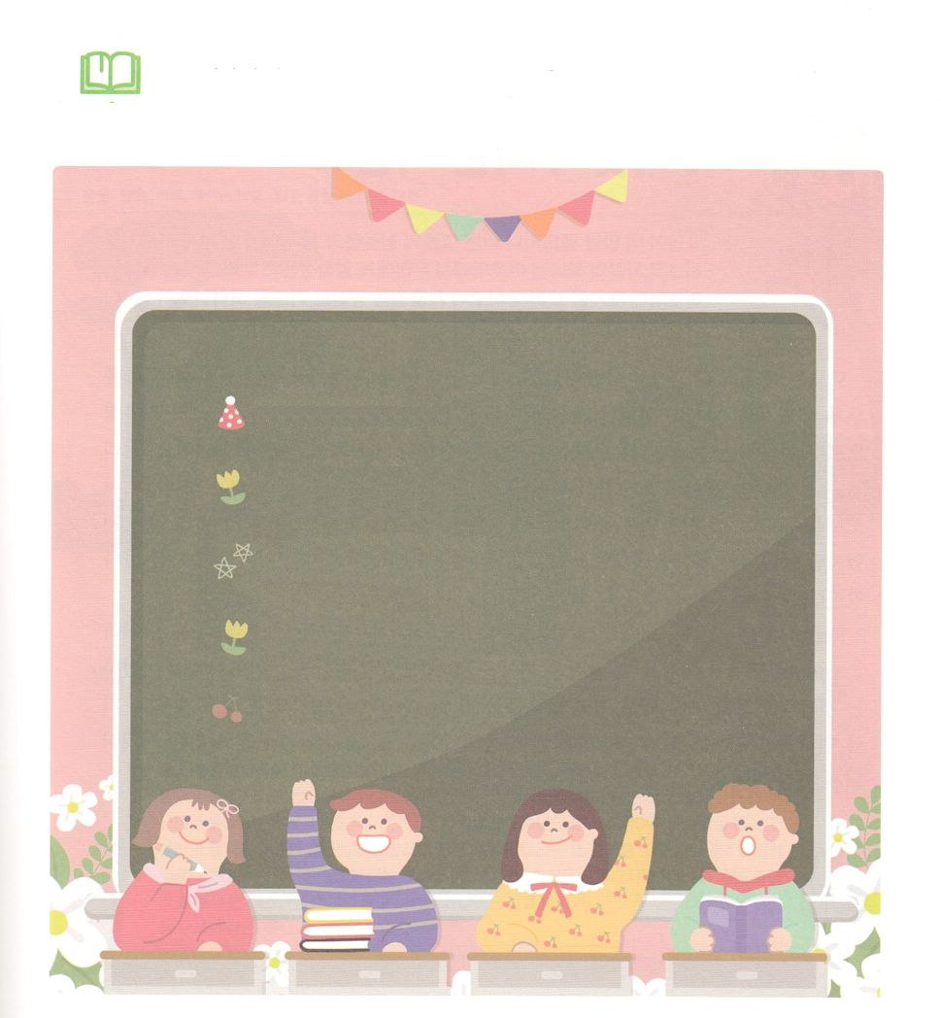

　　　　、にしたことはなんですか。

　　　　したことをいして、のにえましょう。

**にしたこと**

**にしたこと**

**にしたこと**

**だちにしたこと**

**にしたこと**

**すべてのであるにすること**

みことばを

しよう



**きょうのでんどう　　　　　　　　　　う　　　　　　　　　　　　　　　　　　　　　　　　する**

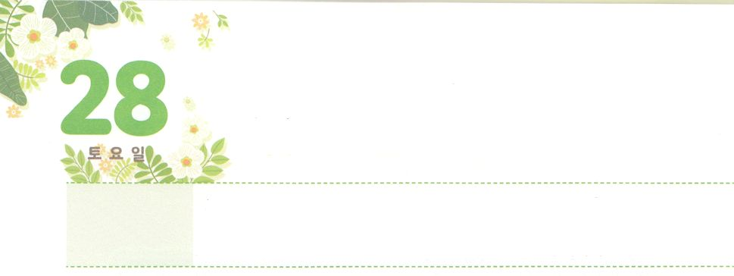

**どようび**

レムナントが

　サミットになる



らはあなたのにきおう。あなたはイスラエルのたちといっしょにエジプトののところにき、に『ヘブルの、がたちとおいになりました。どうか、たちにへののりのをさせ、たちの、にいけにえをささげさせてください』とえ。

**エジプト**

**318**

モーセはエジプトのでちました。でいからと、となどあらゆることをびました。しかし、ある、のであるヘブルがエジプトにしめられているをたモーセは、わずエジプトをすをしてしまいました。それゆえ、ミデヤンのにげて40、れてごすことになりました。しかし、そのはがモーセをレムナントサミットとしてしてくださるなでした。モーセは80のになったのですが、にされて、だったイスラエルをエジプトさせ、がされたカナンのへときました。

レムナントは、のがみことばとはってさくていもののようにえることがあります。このこそ、レムナントモーセのいときにったが、80のになってもずしげられたことをえましょう。はこのようにをつレムナントひとりをしておられます。いまをれば、がされたのれにってのをかすサミットになるでしょう。



**きょうのみことば**

、ありがとうございます。しくめることができますように。さくていですが、をってサミットのをわいますように。きておられるイエス・キリストのおによっておりします。アーメン

核心訓練メッセージ┃2021.3.6

**きょうのいのり**

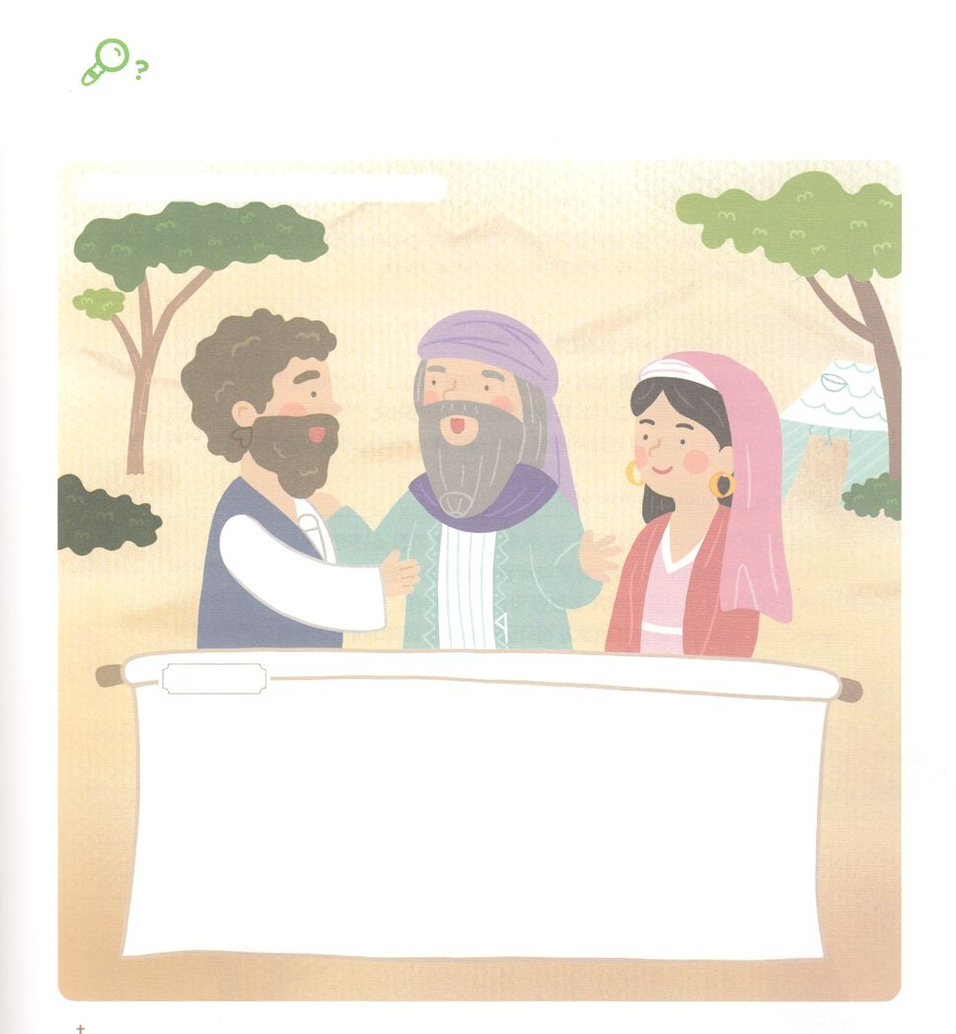

を

みつけよう

ろうそく、ハート、アイスクリーム、、、、

　　　　　モーセとをいちばんけてくれたイテロがをしているをて

　　　　　れているをすべてつけましょう。

**きょうのでんどう　　　　　　　　　　う　　　　　　　　　　　　　　　　　　　　　　　　する**

イテロ

「れている」「」「」「か」というをもつです。ミデヤンので、モーセのしゅうとでした。「のだち」をする「レウエル」（出2:18、3:1、18:1）がで、「イテロ」は、またはのをすだとわれています。モーセは、イテロのチッポラとし（出2:16-22）イテロのをっていたにホレブでにいました（出3:1）。モーセがのをけたとき、エジプトにることをし（出4:18-26）、エジプトをしたモーセとでしたときは、それまでがなさったことをき、をほめたたえ、のいけにえをささげるなど、モーセをけてエジプトしたのなをたしました（出18:1-27）。その、はモーセとれて、のにりましたが（出18:27）、イテロの「ホバブ」は、イスラエルのののをするをいました（民10:29-32）。では、ホバブをモーセのだとしています（士4:11）。

